|  |  |
| --- | --- |
| Gerb-BMSTU_01 | **Министерство науки и высшего образования Российской Федерации**  **Федеральное государственное бюджетное образовательное учреждение**  **высшего образования**  **«Московский государственный технический университет**  **имени Н.Э. Баумана**  **(национальный исследовательский университет)»**  **(МГТУ им. Н.Э. Баумана)** |

Базовые компоненты интернет технологий

Отчет по лабораторной работе №1

Студент: Булыгина С. А.

Группа: ИУ5Ц-51Б

Преподаватель: Гапанюк Ю. Е.

2019 г.

**Лабораторная работа №1**

Разработать программу для решения биквадратного уравнения.

1. Программа должна быть разработана в виде консольного приложения на языке C#.
2. Программа должна позволять осуществлять ввод с клавиатуры коэффициентов А, В, С, (уметь реализовывать ввод коэффициентов через параметры командной строки)
3. Программа должна вычислять дискриминант и корни уравнения (в зависимости от дискриминанта). В зависимости от введенных значений коэффициентов А, В, С, в программе должны быть реализованы варианты решений при А=0, В=0
4. Если хотя бы один из коэффициентов А, В, С введен некорректно, то программа должна сообщить об ошибке (цвет шрифта красный https://www.videosharp.info/article/sharp/id=513) и позволить и ввести коэффициент повторно.
5. отображать на экране информацию зеленым цветом (если корни имеются) и красным, если корней нет
6. Выводить в заголовке окна фамилию имя и номер группы

**Диаграмма классов**

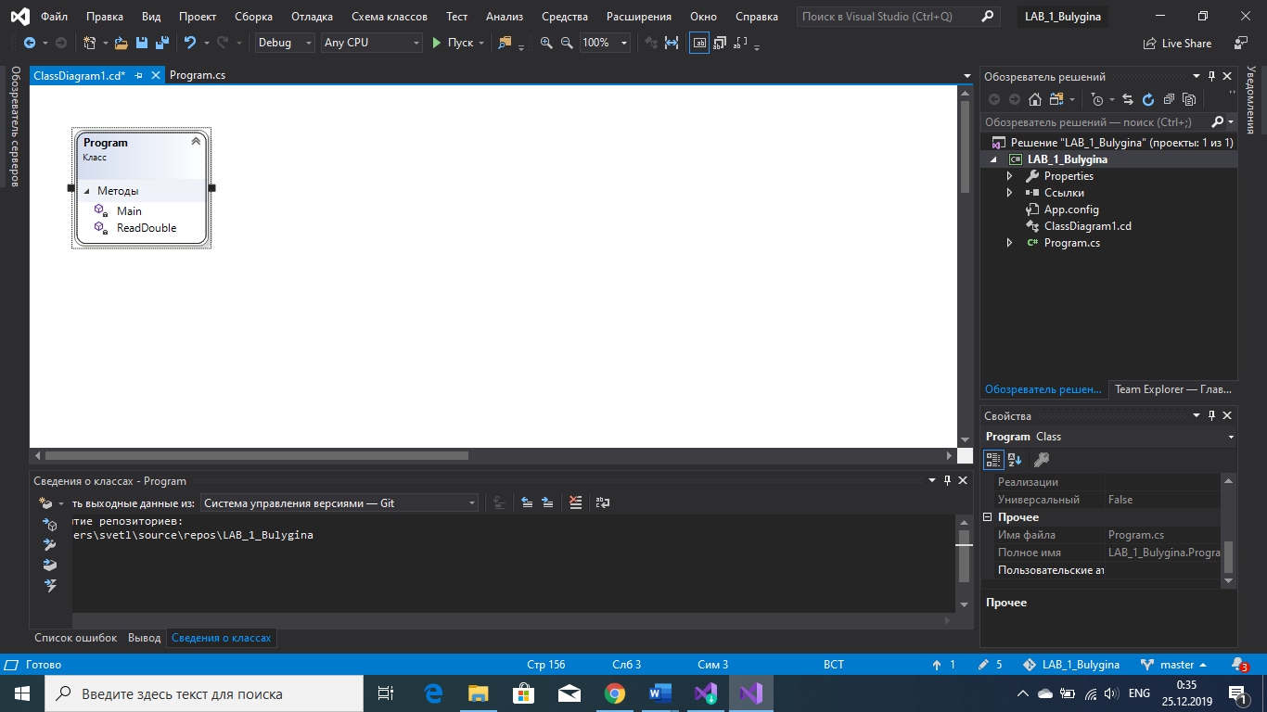

**Текст программы**

Program.cs

using System;

using System.Collections.Generic;

using System.Linq;

using System.Text;

using System.Threading.Tasks;

namespace LAB\_1\_Bulygina

{

class Program

{

static void Main(string[] args)

{

Console.WriteLine("Лабораторная работа №1");

Console.Title = "Булыгина Светлана, ИУ5Ц-51Б";

//double x1, x2, x3, x4;

double d, t1, t2, t;

Console.WriteLine("Поиск корней биквадратного уровнения");

Console.WriteLine(" ax^4 + bx^2 + c = 0");

double a = ReadDouble("Введите коэффициент A: ");

double b = ReadDouble("Введите коэффициент B: ");

double c = ReadDouble("Введите коэффициент C: ");

Console.ReadLine();

Console.WriteLine("Вы ввели коэффициенты: ");

Console.WriteLine("А = " + a);

Console.WriteLine("B = " + b);

Console.WriteLine("С = " + c);

Console.WriteLine(a + "x^4 + " + b + "x^2 + " + c + " = 0");

Console.ReadLine();

if (a == 0 && b == 0 && c != 0)

{

Console.ForegroundColor = ConsoleColor.Red;

Console.WriteLine("Это неравенство!");

Console.ForegroundColor = ConsoleColor.Gray;

Console.ReadKey();

}

else

{

Console.WriteLine("Заменим x^2 на t: at^2 + bt + c = 0 \r\n и найдем корни t1, t2");

d = (b \* b) - (4 \* a \* c);

Console.WriteLine("Дескриминант = " + d);

//Console.WriteLine("Корень из дескрименанта = " + Math.Sqrt(d));

if (d > 0)

{

Console.ForegroundColor = ConsoleColor.Green;

//t1 = Math.Sqrt(((-b) - (Math.Sqrt(d))) / (2 \* a));

t1 = ((-b) - (Math.Sqrt(d))) / (2 \* a);

Console.WriteLine("t1 = " + t1);

//t2 = Math.Sqrt(((-b) + (Math.Sqrt(d))) / (2 \* a));

t2 = ((-b) + (Math.Sqrt(d))) / (2 \* a);

Console.WriteLine("t2 = " + t2);

Console.ForegroundColor = ConsoleColor.Gray;

Console.ReadKey();

if (t1 >= 0 && t2 >= 0)

{

Console.WriteLine("Теперь возведем переменные t1 и t2 в корни и получим: ");

Console.ForegroundColor = ConsoleColor.Green;

Console.WriteLine("x1 = " + Math.Sqrt(t1));

Console.WriteLine("x2 = " + -Math.Sqrt(t1));

Console.WriteLine("x3 = " + Math.Sqrt(t2));

Console.WriteLine("x4 = " + -Math.Sqrt(t2));

Console.ForegroundColor = ConsoleColor.Gray;

Console.ReadKey();

}

else if (t1 >= 0 && t2 < 0)

{

Console.WriteLine("Теперь проведем обратную замену положительной переменной t1: ");

Console.ForegroundColor = ConsoleColor.Green;

Console.WriteLine("x1 = " + Math.Sqrt(t1));

Console.WriteLine("x2 = " + -Math.Sqrt(t1));

Console.ForegroundColor = ConsoleColor.Red;

Console.WriteLine("Нет корней от t2!");

Console.ForegroundColor = ConsoleColor.Gray;

Console.ReadKey();

}

else if (t1 < 0 && t2 >= 0)

{

Console.WriteLine("Теперь проведем обратную замену положительной переменной t2: ");

Console.ForegroundColor = ConsoleColor.Red;

Console.WriteLine("Нет корней от t1!");

Console.ForegroundColor = ConsoleColor.Green;

Console.WriteLine("x1 = " + Math.Sqrt(t2));

Console.WriteLine("x2 = " + -Math.Sqrt(t2));

Console.ForegroundColor = ConsoleColor.Gray;

Console.ReadKey();

}

else if (t1 < 0 && t2 < 0)

{

Console.ForegroundColor = ConsoleColor.Red;

Console.WriteLine("Нет корней от t1 и t2!");

Console.ForegroundColor = ConsoleColor.Gray;

Console.ReadKey();

}

}

else if (d == 0)

{

t = (-b) / (2 \* a);

Console.ForegroundColor = ConsoleColor.Green;

Console.WriteLine("t = " + t);

Console.ForegroundColor = ConsoleColor.Gray;

Console.ReadKey();

Console.WriteLine("Теперь возведем переменную t в корень и получим: ");

Console.ForegroundColor = ConsoleColor.Green;

Console.WriteLine("x1 = " + Math.Sqrt(t));

Console.WriteLine("x2 = " + -Math.Sqrt(t));

Console.ForegroundColor = ConsoleColor.Gray;

Console.ReadKey();

}

else if (d < 0)

{

Console.ForegroundColor = ConsoleColor.Red;

Console.WriteLine("Нет корней!");

Console.ForegroundColor = ConsoleColor.Gray;

Console.ReadKey();

}

}

}

static double ReadDouble(string message) // Ввод вещественного числа с проверкой корректности ввода

{

string resultString;

double resultDouble;

bool flag;

do

{

Console.Write(message);

resultString = Console.ReadLine();

//Первый способ преобразования строки в число

flag = double.TryParse(resultString, out resultDouble);

if (!flag)

{

Console.ForegroundColor = ConsoleColor.Red;

Console.WriteLine("Необходимо ввести вещественное число");

Console.ForegroundColor = ConsoleColor.Gray;

Console.ReadKey();

}

}

while (!flag);

return resultDouble;

}

}

}

**Тест программы**

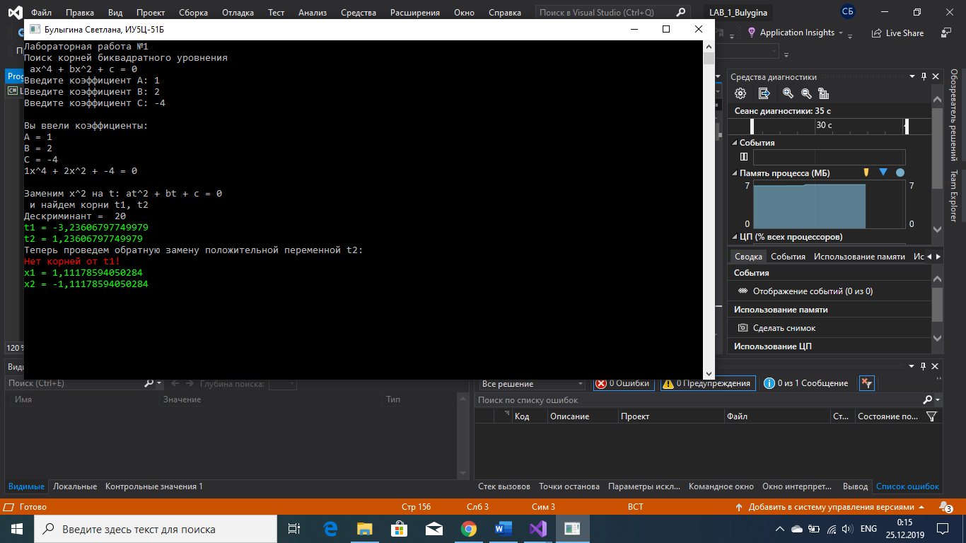

**Cсылка на репозиторий исходных кодов GitHub**

<https://github.com/SvetikLana/BKIT-1_Bulygina>